Quản lý bộ nhớ trong Java

1. Định nghĩa
Định nghĩa
Quản lý bộ nhớ trong Java là quá trình mà máy ảo Java (JVM) tự động xử lý việc cấp phát và thu hồi bộ nhớ cho các biến, hàm,...
JVM sử dụng bộ thu gom rác (Garbage Collector) để thu hồi bộ nhớ bằng cách loại bỏ các đối tượng không còn được sử dụng, giúp lập trình viên không cần quản lý bộ nhớ thủ công.

2. Cơ chế cấp phát và thu hồi bộ nhớ
Cấp phát bộ nhớ
Cấp phát bộ nhớ là quá trình mà JVM tự động phân bổ vùng nhớ cho các thành phần của chương trình như đối tượng, biến, và dữ liệu thực thi :
- Khi tạo đối tượng bằng new → cấp phát trong Heap.
- Khi gọi phương thức → cấp phát stack frame trong JVM Stack.
- Biến static → lưu trong Method Area.

Thu hồi bộ nhớ
JVM sử dụng Garbage Collector để tự động thu hồi các đối tượng không còn được tham chiếu.

3. Các vùng nhớ JVM
Khi đối tượng được cấp phát bộ nhớ, chúng sẽ được lưu trong các vùng nhớ.
Các vùng bộ nhớ bao gồm.
Vùng nhớ | Mô tả
Heap Area | Vùng bộ nhớ dùng để lưu trữ các đối tượng và mảng.
Method Area | Lưu trữ thông tin cấp lớp như: cấu trúc lớp, bytecode phương thức, biến static, constant pool, interface.
JVM Stacks | Mỗi luồng có một stack riêng để lưu trữ dữ liệu thực thi phương thức: biến cục bộ, tham số, địa chỉ trả về.
Native Method Stacks | Dành cho các phương thức native (không viết bằng Java). Thường dùng để tương tác với mã C/C++.
Program Counter Registers | Mỗi luồng có một thanh ghi PC lưu địa chỉ lệnh JVM hiện tại (với phương thức Java).  Với native method, giá trị PC không xác định.
Chú ý : phương thức gốc (native) là các phương thức viết bằng ngôn ngữ lập trình khác được nhúng vào java.
Chú ý : các vùng nhớ này, có 2 vùng nhớ quan trọng là Heap và JVM Stack.

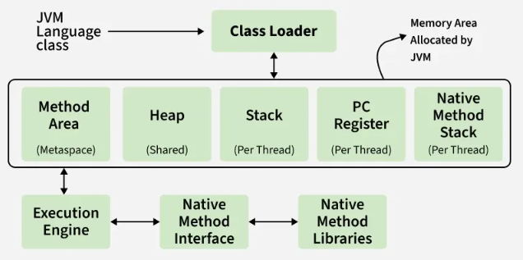

Ví dụ :
class Geeks {
static int v = 100; // Biến static → Method Area
int i = 10; // Biến instance → Heap

public void Display() {
int s = 20; // Biến cục bộ → Stack
System.out.println(v);
System.out.println(s);
}
}

public class Main {
public static void main(String[] args) {
Geeks g = new Geeks();
g.Display();
}
}
Ghi nhớ:
- Biến static → Method Area
- Biến instance → Heap
- Biến cục bộ → Stack

4. Bộ thu gom rác
Định nghĩa
Bộ thu gom rác (Garbage Collector) trong Java là cơ chế tự động của JVM dùng để thu hồi bộ nhớ bằng cách loại bỏ các đối tượng không còn được tham chiếu, giúp tránh rò rỉ bộ nhớ và tối ưu hiệu năng.
Garbage Collector thực hiện tự động, không cần dùng free() hay delete() như C++.

Cách hoạt động
- Phát hiện đối tượng không còn được sử dụng:
  - Gán null cho biến tham chiếu.
  - Gán tham chiếu mới cho biến cũ.
  - Đối tượng không có biến nào trỏ đến.
- Thu gom rác theo chu kỳ:
  - Mark: đánh dấu các đối tượng còn sống.
  - Sweep: loại bỏ các đối tượng không được đánh dấu.
  - Compact: gom vùng nhớ lại để tránh phân mảnh.
- Phân vùng bộ nhớ:
  - Young Generation: chứa đối tượng mới, thu gom thường xuyên.
  - Old Generation: chứa đối tượng sống lâu, thu gom ít hơn.
  - Permanent Generation / Metaspace: chứa thông tin lớp (trong JVM cũ).

